Chamical,9 de abril,2025

A la Sra.

Directora de la Escuela Secundaria Polivalente de Arte

Lic. Laura Maricel Vera

Su Despacho

Por la presente, me dirijo a Ud. solicito el alta, razón particular en el día de la fecha.

Sin otro motivo, y agradecida por su tiempo otorgado, me despido de usted atentamente.

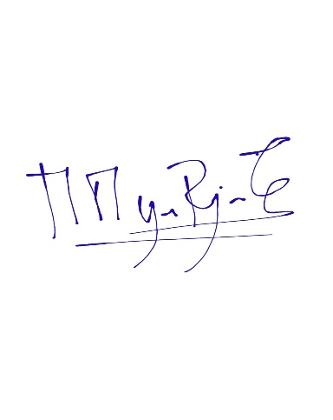

Lic. María Margarita Rojas

DNI:29.428.828